แนวทางการดำเนินงานของสถานพยาบาล

“พัฒนาระบบการเฝ้าระวังผู้ติดเชื้อรายใหม่กับเครือข่ายร้านยาคุณภาพ”
สถานพยาบาลเครือข่าย
กลุ่มงานโรคติดต่อทางเพศสัมพันธ์
สรุปผลการดำเนินงาน ทุก 6 เดือน
สถานพยาบาล
เครือข่าย
สมาคมเภสัชกรรมชุมชน
ร้านยาคุณภาพ
ส่งต่อ

ร้านยาคุณภาพ
ส่ง กลุ่มงานโรคติดต่อทางเพศสัมพันธ์
กองควบคุมโรคเอดส์ ฯ
เดือน มิ.ย. และ ธ.ค.
บันทึกข้อมูลการบริการ
ลงในแบบบันทึกข้อมูล
“เครือข่ายร้านยาคุณภาพ”

ให้บริการตามระบบบริการ

โดยใช้บัตรส่งต่อนี้ 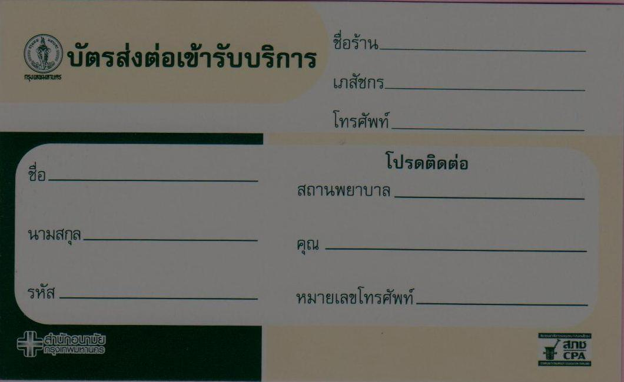
หรือโทรติดต่อสถานพยาบาล

-4-

